Рекомендации по развитию
творческого мышления и воображения

- Задавая вопросы, старайтесь, чтобы они подталкивали ребёнка к интеллектуальной активности, чтобы в ваших вопросах были элементы неизвестного и противоречивого, чтобы они были направлены больше на мышление (поиск причин и взаимосвязи) и меньше – на память.

- Когда вопрос будет задавать ребёнок, не спешите с ответом, предложите ему самому высказать предположение («А ты как думаешь?»).
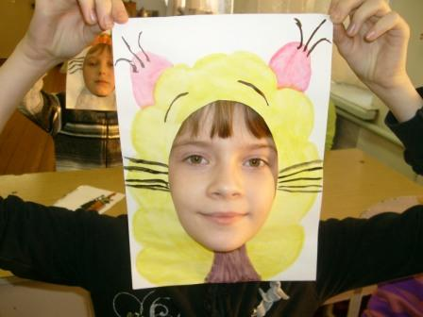
- Во время беседы, обсуждения попробуйте идти за логикой ребёнка, не навязывая своего мнения.

- Ни в коем случае не давайте негативную оценку поставленным вопросам, какими бы неуместными они вам ни казались. У ребёнка должно быть как можно больше стимулов задавать вам вопросы. Давайте только положительные оценки. Лучше говорить не «правильно», а «интересно, необычно, любопытно, хорошо».

- Пусть дети учатся возражать вам и друг другу, но возражать аргументировано, предлагая что-то взамен или доказывая.

- Развитие творческих способностей идёт наиболее эффективно при использовании активных форм обучения – групповых дискуссий, «мозгового штурма», ролевой игры, групповых и индивидуальных проектов.

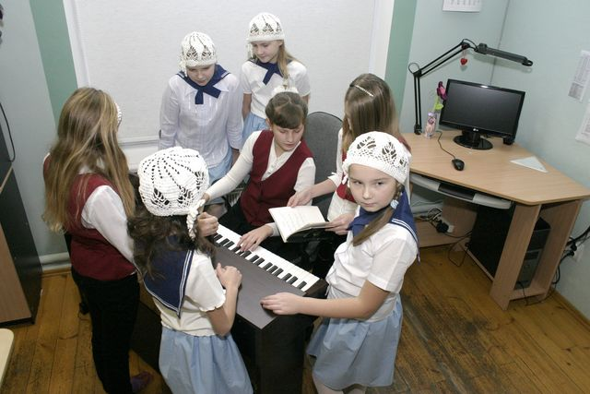
- Помните, что вы можете использовать ошибки ребёнка как неожиданный взгляд на что-то привычное.

- Приобщайте ребёнка к миру искусства! Это может значительно обогатить его духовный мир, расширить горизонты мышления и воображения, а также развить художественный вкус и навыки критического мышления.

